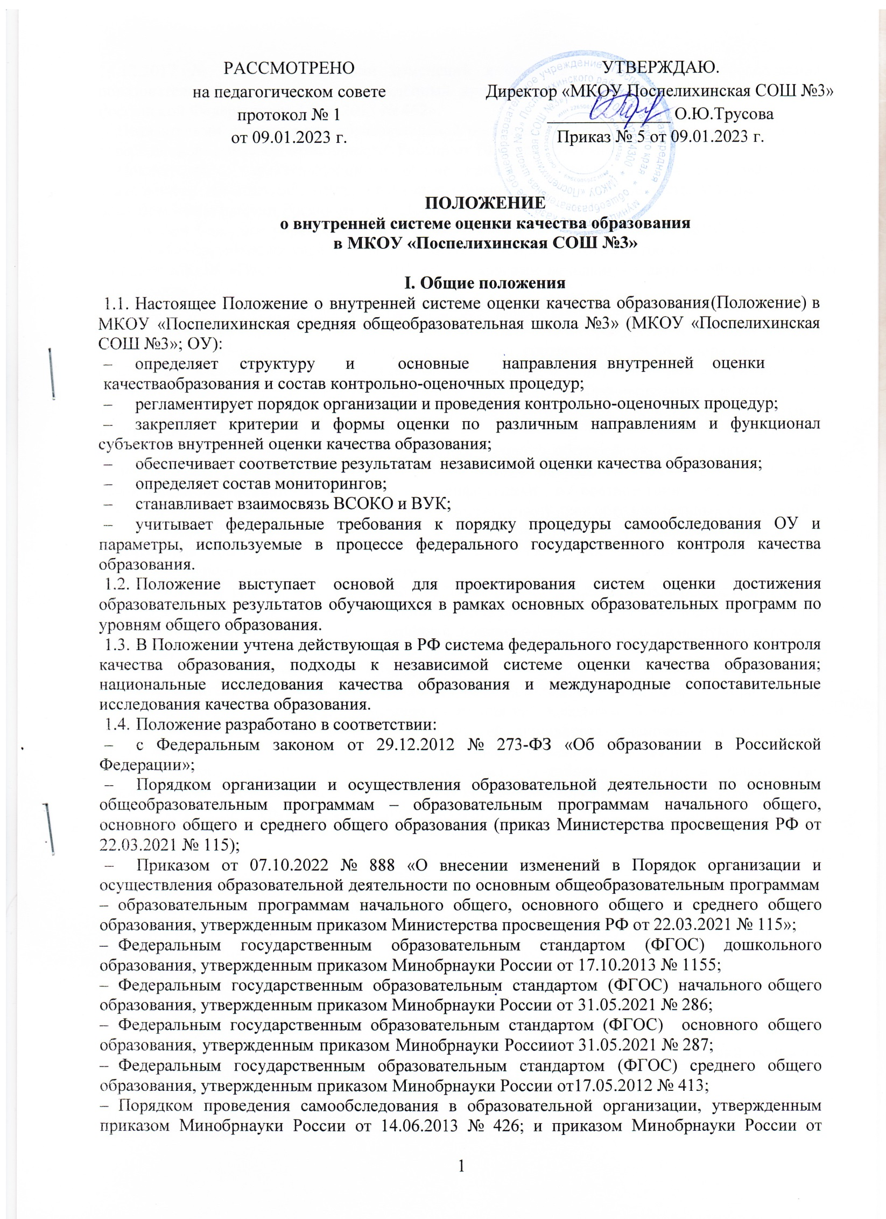

14.12.2017 № 1218 «О внесении изменений в порядок проведения самообследования образовательной организации, утверждённый приказом Министерства образования и науки Российской Федерации от 14.06.2013 № 462»;
- Показателями деятельности образовательной организации, подлежащей самообследованию, утвержденным приказом Минобрнауки России от 10.12.2013 № 1324;
- Показателями, характеризующими общие критерии оценки качества образовательной деятельности организаций, осуществляющих образовательную деятельность, утвержденными приказом Минобрнауки России от 05.12.2014 № 1547;
- Приказом Главного управления образования и науки Алтайского края от 28.10.2016г.
№ 1727 «Об организации учредительного и внутриучрежденческого контроля»;
Уставом МКОУ «Поспелихинская СОШ №3» и другими локальными актами образовательного учреждения.
  - В Положении использованы следующие определения и сокращения:
  - качество образования – комплексная характеристика образовательной деятельности и подготовки обучающегося, выражающая степень его соответствия ФГОС, образовательным стандартам, федеральным государственным требованиям и (или) потребностям физического или юридического лица, в интересах которого осуществляется образовательная деятельность, в том числе степень достижения планируемых результатов освоения основной образовательной программы;
  - ВСОКО – внутренняя система оценки качества образования. Это функциональное единство локальных регуляторов, процедур и методов оценки, обеспечивающих получение своевременной, полной и объективной информации о соответствии образовательной деятельности ОУ требованиям ФГОС и потребностям участников образовательных отношений
  - НОКО – независимая оценка качества образования. Это регламентируемый на федеральном уровне инструмент внешней оценки качества образования, осуществляемой официально уполномоченным оператором;
  - ВУК – внутриучрежденческий контроль. Это административный ресурс управления качеством образования, аккумулирующий процедуры и результаты ВСОКО; обязательный компонент управленческого цикла, наряду с планированием организацией, руководством и анализом;
  - диагностика – контрольный замер, срез;
  - мониторинг – протяженное во времени системное наблюдение за управляемым объектом, которое предполагает фиксацию состояния наблюдаемого объекта на «входе» и
«выходе» периода мониторинга; мониторинг обеспечивается оценочно-диагностическим инструментарием и имеет заданную траекторию анализа показателей наблюдения;
  - оценка/оценочная процедура – установление степени соответствия фактических показателей планируемым или заданным в рамках основной образовательной программы;
  - ГИА – государственная итоговая аттестация;
  - ЕГЭ – единый государственный экзамен;
  - ОГЭ – основной государственный экзамен;
  - ВПР – Всероссийские проверочные работы;
  - КИМ – контрольно-измерительные материалы;
  - ООП – основная образовательная программа (или программа НОО, программа ООО) – комплекс основных характеристик образования (объем, содержание, планируемые результаты), организационно-педагогических условий, структура которых задана требованиями ФГОС общего образования;
  - ФПУ – федеральный перечень учебников;
  - ИКТ – информационно-коммуникационные технологии;
  - УУД – универсальные учебные действия;
  - PISA – международная программа по оценке образовательных достижений учащихся, а также общероссийское исследование качества образования по модели PISA;
  - НИКО – национальное исследование качества образования.
  - ВСОКО функционирует как единая система контроля и оценки качества образования в ОУ и включает в себя:
  - субъекты контрольно-оценочной деятельности;
  - контрольно-оценочные процедуры;
  - контрольно-измерительные материалы;
  - аналитические документы для внутреннего потребления;
  - информационно-аналитические продукты для трансляции в публичных источниках.

- Организация и компоненты ВСОКО
  - В МКОУ «Поспелихинская средняя общеобразовательная школа №3» ВСОКО включает:
- локальные регуляторы: локальные нормативные акты, программно-методические документы;
- должностных лиц, субъектов оценки;
- направления оценки;
- критерии и показатели по каждому направлению;
- оценочные процедуры, формы и методы оценки;
- информационно-аналитические продукты;
- компьютерные программы и сервисы.
  - Состав должностных лиц, выполняемый ими в рамках ВСОКО функционал и сроки проведения процедур ВСОКО устанавливаются ежегодно приказом руководителя ОУ.
  - В рамках ВСОКО в МКОУ «Поспелихинская СОШ № 3» оцениваются направления:
- качество образовательных результатов обучающихся;
- качество реализации образовательной деятельности;
- качество условий, обеспечивающих образовательную деятельность.
  - Направления, обозначенные в п. 2.3 распространяются на образовательную деятельность по ФГОС общего образования всех уровней.
  - Оценочные мероприятия и процедуры в рамках ВСОКО проводятся в течение всего учебного года; результаты функционирования ВСОКО обобщаются и фиксируются в ежегодном отчете о самообследовании МКОУ «Поспелихинская СОШ № 3».
  - Мероприятия и процедуры ВСОКО согласованы с планом внутриучрежденческого контроля.
  - Состав должностных лиц, выполняемый ими в рамках ВСОКО функционал, состав и сроки контрольно-оценочных мероприятий определяются ежегодным приказом директора МКОУ «Поспелихинская СОШ № 3» «О внутришкольном контроле», «О проведении самообследования».

- Особенности оценки образовательных результатов обучающихся
  - В качестве объекта оценки образовательных результатов реализации ООП МКОУ «Поспелихинская СОШ № 3» по уровням общего образования, разработанных на основе ФГОС, выступают:
- предметные результаты обучения;
- метапредметные результаты обучения;
- личностные результаты;
- достижения учащихся на конкурсах, соревнованиях, олимпиадах различного уровня;
- удовлетворенность родителей качеством образовательных результатов.
  - Оценка достижения планируемых результатов освоения образовательных программ включает:
- текущий поурочный контроль;
- текущий диагностический контроль;
- промежуточную аттестацию;
- анализ результатов внешних независимых диагностик, всероссийских проверочных
работ;
- итоговую аттестацию по предметам, не выносимым на ГИА;
- анализ результатов ГИА.
  - Текущий контроль и промежуточная аттестация обучающихся регулируются положением о формах, периодичности, порядке текущего контроля и промежуточной аттестации обучающихся.
  - Оценка образовательных результатов позволяет выявить обучающихся, осваивающих учебный материал на базовом, повышенном и высоком уровнях. Уровневый подход обязателен при разработке оценочных средств по каждому тематическому разделу каждой рабочей программы предмета, курса или дисциплины учебного плана.
  - Оценочные средства с уровневым подходом разрабатываются профессиональными объединениями педагогов одновременно с составлением рабочей программы учебного предмета, курса или дисциплины учебного плана и проходят внутреннюю экспертизу методического совета МКОУ «Поспелихинская СОШ № 3». Обновление оценочных средств осуществляется по мере необходимости. Обновленные оценочные средства также проходят внутреннюю экспертизу методического совета МКОУ «Поспелихинская СОШ № 3».
  - Информация о достижении каждым обучающимся планируемых результатов освоения рабочей программы учебного предмета, курса или дисциплины учебного плана фиксируется в сводной ведомости успеваемости.
  - Анализ динамики образовательных результатов каждого обучающегося проводит классный руководитель и доводит до сведения родителей (законных представителей) обучающихся по окончании каждого учебного периода (четверти, полугодия. года).
  - Оценка достижения метапредметных результатов освоения ООП, реализуемых в МКОУ «Поспелихинская СОШ № 3», проводится в соответствии с планом мониторинга метапредметных результатов по критериям, указанным в программах формирования/развития УУД по уровням общего образования.
  - Личностные образовательные результаты не подлежат прямой оценке, но в обязательном порядке организуется мониторинг личностного развития обучающихся. Предметом мониторинга выступает уровень сформированности образовательных результатов, зафиксированных в ООП, реализуемых в МКОУ «Поспелихинская СОШ № 3». Формы мониторинга и сроки его проведения устанавливаются руководителем ОУ в приказе.
  - Оценка удовлетворенности родителей (законных представителей) обучающихся качеством образовательных результатов проводится в соответствии с планом функционирования ВСОКО на основании опросов и анкетирования.

- Особенности оценки реализации образовательной деятельности
  - Оценке подлежат ООП, реализуемые в МКОУ «Поспелихинская СОШ № 3». Оценка ООП соответствующего уровня общего образования проводится на этапе разработки ООП на предмет соответствия требованиям ФГОС общего образования и ежегодно в августе – на предмет актуальности ООП. Критерии оценки:
- соответствие структуры ООП уровней общего образования требованиям ФГОС;
- соответствие рабочих программ содержательного раздела локальным требованиям к оценочным модулям рабочих программ;
- соответствие формируемой части учебного плана запросам участников образовательных отношений.
  - Оценка дополнительных общеобразовательных программ проводится только на этапе их внесения в школьный реестр дополнительных общеобразовательных программ по параметрам:
- соответствие тематики программы запросу потребителей;
- наличие документов, подтверждающих этот запрос;
- соответствие содержания программы заявленному направлению дополнительного образования;
- соответствие структуры и содержания программы региональным требованиям (при их наличии);
- наличие в программе описанных форм и методов оценки планируемых результатов освоения программы обучающимися.
  - Оценка ООП в процессе их реализации проводится одновременно с оценкой реализации дополнительных общеобразовательных программ, мониторингом качества преподавания и оценкой удовлетворенности обучающихся и их родителей (законных представителей) реализацией образовательной деятельности.
  - Оценка удовлетворенности обучающихся и их родителей (законных представителей) реализацией образовательной деятельности проводится в соответствии с планом функционирования ВСОКО на основании опросов и анкетирования. Критерии оценки:
- степень удовлетворенности качеством преподавания предметов;
- степень удовлетворенности внеурочной деятельностью;
- степень удовлетворенности услугами дополнительного образования.

- Особенности оценки условий, обеспечивающих образовательную деятельность
  - Структура оценки условий, обеспечивающих образовательную деятельность в МКОУ «Поспелихинская СОШ № 3», разрабатывается на основе требований ФГОС к кадровым, финансовым, психолого-педагогическим, материально-техническим и информационно-методическим условиям.
  - Оценка условий, обеспечивающих образовательную деятельность в МКОУ «Поспелихинская СОШ № 3», проводится в течение учебного года согласно плану функционирования ВСОКО.
  - Оценка удовлетворенности обучающихся и их родителей (законных представителей) условиями, обеспечивающими образовательную деятельность, проводится в соответствии с планом функционирования ВСОКО на основании опросов и анкетирования по вопросам качества работы педагогического коллектива и взаимодействия семьи и МКОУ «Поспелихинская СОШ № 3».

- Мониторинг в рамках ВСОКО
  - Цель мониторинга – путем сбора, обобщения и анализа информации определить состояние объекта наблюдения, определить его направления развития в соответствии с требованиями ФГОС уровней общего образования и принять объективные управленческие решения по результатам наблюдения, направленные на повышение качества объекта.
  - Формы, направления, процедуры проведения и технологии мониторинга определяются приказом руководителя ОУ.
  - В рамках ВСОКО в МКОУ «Поспелихинская СОШ № 3» проводятся мониторинги:
- предметных результатов обучающихся;
- метапредметных результатов обучающихся;
- личностных результатов обучающихся;
- адаптации обучающихся 1-х, 5-х, 10-х классов;
- здоровья обучающихся;
- качества преподавания учебных предметов.
  - По инициативе участников образовательных отношений и (или) в рамках программы развития МКОУ «Поспелихинская СОШ № 3» могут разрабатываться и проводиться иные мониторинги. Перечень текущих и новых мониторингов фиксируется приказом руководителя ОУ.
  - Мероприятия, проводимые в рамках мониторингов, и сроки их проведения определяются в планах мониторингов, которые составляются на учебный год. Периодичность подведения промежуточных и итоговых результатов, а также формы отчетности по каждому мониторингу определяются в плане функционирования ВСОКО.

- Взаимосвязь ВСОКО и ВУК
  - ВУК подчинен ВСОКО и осуществляется в пределах направлений ВСОКО. ВУК конкретизирует и поэтапно отслеживает реализацию содержания ВСОКО.
  - ВУК проводится в течение всего учебного года в соответствии с планом ВУК, который составляется ежегодно.
  - ВУК проводится в отношении эффективности педагогической системы школы и организации образовательной деятельности в ходе реализации образовательных программ.

  - Результаты ВУК фиксируются в справках, которые могут использоваться при подведении итогов ВСОКО, в отчете о самообследовании ОУ.
  - Должностные лица одновременно могут выступать субъектами ВСОКО и субъектами ВУК.
- Документация ВСОКО
  - В рамках ВСОКО ответственные лица готовят справки по результатам оценочных мероприятий, аналитические записки в случае внепланового контроля по одному из направлений ВСОКО и сводные аналитические справки по итогам мониторингов.
  - Обязательным, подлежащим размещению на сайте МКОУ «Поспелихинская СОШ № 3», документом ВСОКО является отчет о самообследовании.
  - Состав конкретных документов ВСОКО ежегодно обновляется и утверждается приказом руководителя ОУ.

- Оценка удовлетворённости участников образовательных отношений качеством
образования
  - Оценка удовлетворенности участников образовательных отношений качеством образования предусматривает:
- внутриорганизационные опросы и анкетирование;
- учет показателей НОК-ОД.
  - Внутриорганизационные опросы и анкетирование проводятся:
- на этапе разработки ООП – с целью определения части ООП, формируемой участниками образовательных отношений;
- ежегодно в конце учебного года – с целью выявления динамики спроса на те, или иные программы;
- по графику процедур оператора НОК-ОД.
  - Администрация школы обеспечивает участие не менее 50% родителей (законных представителей) в опросах НОК-ОД.

- Заключительные положения
  - Изменения в настоящее положения вносятся согласно порядку, предусмотренному уставом МКОУ «Поспелихинская СОШ № 3».
  - Основания для внесения изменений в настоящее Положение:
  - изменение законодательства в сфере образования, в том числе принятие новой редакции ФГОС;
  - существенные корректировки смежных локальных актов, влияющих на содержание ВСОКО.
  - Текст настоящего Положения подлежит размещению в установленном порядке на официальном сайте МКОУ «Поспелихинская СОШ № 3».

